高雄市政府教育局109學年度
精進國民中小學教師教學專業與課程品質整體推動計畫
【媒體素養教育增能研習】實施計畫
一、依據
（一）教育部補助直轄市、縣(市)政府精進國民中學及國民小學教師教學專業與課程品質作業要點。
（二）高雄市學校申請辦理十二年國民基本教育精進國中小學教學品質整體計畫審查作業規定。
二、計畫說明
為提昇國中小教師媒體素養教育專業知能，使其能運用媒體、解構媒體，甚至建構完成媒體，進而培養對媒體的批判和思考能力，熟練進行媒體融入教學，提昇教學成效，特辦理此計畫。
（一）核心理念：提昇國中小教師媒體素養教育專業知能。
（二）計畫範疇：高雄市國中小各校對相關議題感興趣之教師，預計100人。
（三）計畫方向：辦理媒體素養教育增能研習，從解構媒體開始，逐步達成對媒體具備批判和思考能力，並且能利用媒體進行教學。
（四）計畫核心：1.辦理教師媒體素養教育增能研習。
2.辦理媒體素養教育融入教學的實作與分享。
三、計畫目的
（一）藉由辦理增能研習、分享及實作活動，培養教師具備媒體素養教育專業知能。
（二）教師利用媒體素養教育專業知能，培養學生對媒體訊息具有批判和識讀的能力。
（三）培養教師使用媒體，甚至自行建構媒體的能力，並將其運用在各領域教學上。
（四）結合教育部、高雄市及各個學校，共同發展具在地特色的媒體素養教育。
四、辦理單位
（一）指導單位：教育部國民及學前教育署
（二）主辦單位：高雄市政府教育局。
（三）承辦單位：高雄市苓雅區凱旋國民小學
五、參加對象
（一）高雄市苓雅區凱旋國民小學教師。
（二）高雄市國中小各校對相關議題感興趣之教師，預計100人。

六、辦理方式
（一）辦理時程：民國110年7月5日（一）上午8:30～下午16:30，上、下午各3小時，共計6小時。
（二）課程表：如附件一 備註：因應新冠肺炎防疫需求，本研習將以線上方式進行，請參與者參閱「線上直播研習配合事項(附件二)」
（三）地點：高雄市苓雅區凱旋國民小學一樓視聽中心。
（四）報名方式：報名方式：請於110年6月30日（三）前，至全國教師在職進修資訊網登錄報名。本計畫聯絡人：學務主任蘇裕義，電話：07-2235181轉821電子信箱：mananddogsu@gmail.com。
七、獎勵：活動結束後，承辦本研習工作人員依「高雄市立各級學校及幼兒園教職員工獎懲標準補充規定」辦理敘獎。
八、經費預算：由教育部補助直轄市縣(市)政府精進國民中學及國民小學教師教學專業與課程品質作業要點補助。
九、預期成效：
（一）教師具備媒體素養教育專業知能。
（二）師生共同運用媒體發揮現代公民的職責。
（三）教師使用媒體，甚至自行建構媒體，並將其運用在各領域教學上。
（四）分享在校內推行媒體素養教育的經驗。
十、本計畫經呈教育局核准後實施，修正時亦同。

【附件一-媒體素養教育增能研習課程表】
110年7月5日(星期一)
時間 | 研習內容 | 引言人 | 主講人
08:30-09:00 | 報到(線上簽到) |  | 凱旋國小團隊
09:00-09:50 | 主題一：認識媒體素養 | 吳慶隆校長 | 文化大學  柯舜智教授
10:00-10:50 | 主題一：從媒體素養到媒體與資訊素養 | 吳慶隆校長 | 文化大學  柯舜智教授
11:00-11:50 | 主題一：應用SMCR理解媒體素養 | 吳慶隆校長 | 文化大學  柯舜智教授
12:00-13:30 | 充電午餐
13:30-14:20 | 主題二：認識網路時代特別需要的媒體素養-網紅經濟、  著作權與被遺忘權 | 吳慶隆校長 | 文化大學  柯舜智教授
14:30-15:20 | 主題二：不實訊息的查證 | 吳慶隆校長 | 文化大學  柯舜智教授
15:30-16:20 | 主題二：媒體素養融入教學  含綜合座談 | 吳慶隆校長 | 文化大學柯舜智教授、  凱旋國小吳慶隆校長

【附件二】
高雄市109學年度精進教學品質計畫
媒體素養增能研習線上直播配合事項
- 本次研習直播軟體為「google meet」，請參加老師預先安裝， 並利用google帳號登入。
- 請於110.7.5(一)上午8：30至9：00前加入會議室
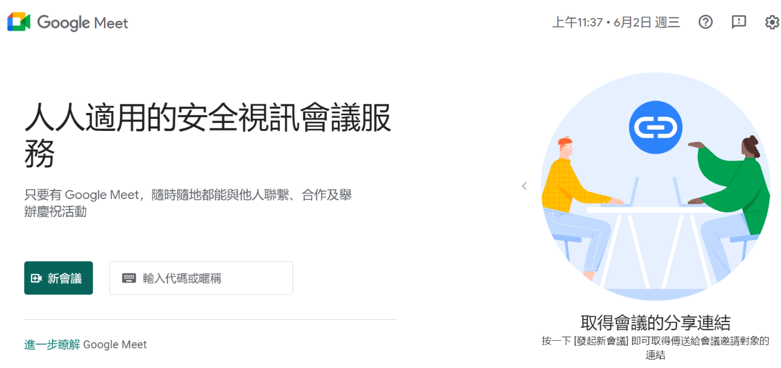
- 開啟google meet ，輸入本次線上直播研習會議代碼為「hxn-eqhs-vmd」
在此輸入會議室代碼hxn-eqhs-vmd後，按加入，
待主辦單位許可後，即可加入會議室。

- 簽到：
進入會議室後，請輸入訊息，回報您本人的服務學校及真實姓名，以替代實體簽到(對照報名名單)，如：凱旋國小-蘇西海。
- 每節課休息時間主辦單位不關閉會議室，並準時依課程表進行下堂課。
- 簽退：最後一堂課時，請留言回報您本人的服務學校及真實姓名，以替代實體簽退(對照報名名單)，如：凱旋國小-蘇西海。

◎本次研習因疫情因素，調整為線上研習，不便之處尚請各位伙伴包涵。
凱旋國小 敬啟

